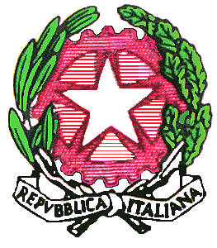
MINISTERO DELL’ ISTRUZIONE

ISTITUTO COMPRENSIVO BONO
Via Tirso, 07011 Bono-Tel. 079 790110/Fax 7949254 – WWW.ics-bono.edu.it
e.mail:ssic820006@istruzione.it – ssic820006@pec.istruzione.it

Cod UnivocoIpa: UFRWLA – Cod.IPA istsc_ssic820006
C.F. 81000530907
________________________________

RELAZIONE FINALE DOCENTE
FUNZIONE STRUMENTALE

DOCENTE ______________________________________ ANNO SCOLASTICO ________________

FUNZIONE STRUMENTALE__________________________________________________________

- OBIETTIVI PREFISSATI E RISULTATI RAGGIUNTI (con indicazione dei motivi che hanno favorito/ostacolato il pieno raggiungimento degli obiettivi)

- SINTESI DELLE ATTIVITA’ E DELLE INIZIATIVE ATTUATE

- EVENTUALI CONTATTI CON I REFERENTI DELLE ALTRE FUNZIONI STRUMENTALI

- EVENTUALI ALTRI CONTATTI O INCONTRI

EVENTUALI DOCUMENTI E/O STRUMENTI PRODOTTI

- EVENTUALI ATTIVITA’ FORMATIVE (partecipazione a corsi, seminari specifici di formazione o autoaggiornamento)

- PROPOSTE CONCRETE PER LO SVILUPPO DELLA FUNZIONE E LA RIPROGETTAZIONE

, __________________

Firma ____________________

